Semestrální práce KIV/NET
Seznam publikací

Petr Kozler
pkozler@students.zcu.cz
Souhlasím s vystavením této semestrální práce na stránkách katedry informatiky a výpočetní techniky a jejímu využití pro prezentaci pracoviště.

Petr Kozler

Zadání
Aplikace bude sloužit k evidenci vědeckých textů a jejich exportu na webové stránky dle specifikace na webu Courseware.

Popis a cíl projektu
Cílem této semestrální práce je vytvořit databázovou aplikaci v jazyce C# na platformě .NET, která bude umožňovat evidenci vědeckých textů s využitím databázového systému MS SQL Server. Dále bude provádět práci s textem – konkrétně se bude jednat o generování citací, BibTeX záznamů a konfigurovatelných HTML dokumentů z evidovaných údajů. V průběžném odevzdání aplikace poskytovala jednoduché konzolové rozhraní (sestávající z několika nabídek a z dialogů pro zadání vstupních údajů), nyní ve finálním odevzdání poskytuje plnohodnotné grafické uživatelské rozhraní (s výpisem záznamů do tabulek a zadáváním vstupních dat prostřednictvím formulářů).

Požadavky
- Program bude evidovat různé druhy vědeckých textů, jejich bibliografické údaje a údaje potřebné pro generování BibTeX záznamů.
- Pro publikace budou evidovány jednak základní údaje, které jsou společné pro všechny typy publikací (ID, seznam autorů, název, rok vytvoření a klíč BibTeX záznamu) a jednak údaje specifické pro jednotlivé typy publikací.
- Z konkrétních typů publikací bude aplikace podporovat články na konferenci, články do časopisu, technické zprávy a kvalifikační práce, a bude navržena tak, aby přidání dalších typů vyžadovalo jen minimální zásahy do struktury databáze i do zdrojového kódu programu.
- Záznamy o autorech a publikacích budou ukládány zvlášť a propojeny záznamem ve vazební tabulce, aby bylo při vytváření záznamu o nových publikacích možné znovu použít již uložené autory.
- Kromě vytváření nových publikací bude možné vypisovat, upravovat a odstraňovat publikace již existující. Také bude možné vypisovat seznam publikací se zobrazením jejich základních údajů. Tomuto výpisu bude možné nastavit filtrování podle autorů, roku vytvoření a typu publikace.
- Dále bude možné vypisovat seznam autorů uložených pro použití v dalších publikacích a ručně odstraňovat ty autory, kteří nejsou spojeni s žádnou publikací (například proto, že jejich publikace byly z databáze odstraněny), aby se předešlo zaplnění databáze zbytečnými záznamy.
- K uloženým publikacím bude možné připojovat a odebírat přílohy (záznamy o přílohách budou propojeny s příslušnou publikací a budou uchovávat cestu k souboru přílohy).
- Program bude umožňovat generování citací podle normy ČSN ISO 690 a odpovídajících záznamů pro BibTeX z uložených bibliografických údajů.
- Program bude umožňovat export textů publikací a jejich bibliografických údajů do dokumentů ve formátu HTML, přičemž tyto dokumenty budou konfigurovatelné – bude možné specifikovat konkrétní šablonu HTML dokumentu, ve které budou údaje vypsány.
- Program bude provádět alespoň základní ošetřování vstupních dat.

Analýza
Struktura aplikace je vytvořena v duchu třívrstvé Model-View-Controller (dále jen MVC) architektury. Výkonné jádro aplikace představuje datová vrstva (Model), jejíž úlohou je manipulace s evidovanými daty a která přímo zprostředkovává načítání dat z databáze a ukládání provedených změn. Vzhled grafického uživatelského rozhraní (dále jen GUI) určuje kompletně oddělená vrstva prezentační (View), ve které se nachází popis ovládacích prvků pro jednotlivá okna (např. seznamů pro výpis dat, formulářových polí pro jejich zadávání a tlačítek pro spouštění požadovaných operací) a jejich atributů. Poslední oddělenou vrstvou je vrstva aplikační (Controller), která slouží jako prostředník pro komunikaci mezi datovou a prezentační vrstvou, resp. obsahuje aplikační logiku pro obsluhu událostí ovládacích prvků GUI. Jejím úkolem je načítání uživatelského vstupu z GUI, jejich validace, následné předávání datové vrstvě k provedení požadované operace s daty a výpis jejích výsledků zpět do příslušných komponent GUI.

Datová vrstva
Základní entitou datového modelu je publikace. Jejími atributy jsou základní bibliografické údaje, které se vyskytují společně u všech typů publikací.
Entity představující publikaci konkrétního typu obsahují jako atributy pouze bibliografické údaje specifické pro daný typ publikace a se základní entitou publikace jsou spojeny relací 1:1 (jejich klíč odpovídá klíči příslušné publikace). Výhodou tohoto přístupu je skutečnost, že umožňuje v aplikaci provádět společné operace s publikacemi (např. výpis v seznamu nebo správa příloh) jednotným způsobem pro všechny typy publikací a zamezuje duplicitním položkám ve struktuře databáze (na rozdíl od návrhu, kde by pro každý typ publikace byla vytvořena tabulka obsahující všechny údaje včetně základních). Nevýhodou je mírně složitější implementace.
Další entitou v datovém modelu je příloha publikace. Příloha je s publikací spojena relací 1:N. Protože příloha nemůže existovat samostatně a vždy je přiřazena k publikaci, nemá jeden vlastní primární klíč. K unikátní identifikaci přílohy slouží složený klíč, který sestává z primárního klíče příslušné publikace a z vedlejšího ID, které je unikátní v rámci této publikace.
Poslední entitou datového modelu je autor publikace. Jedna publikace může být vytvořena více autory (s výjimkou kvalifikační práce, která může mít pouze jednoho tvůrce – toto speciální omezení se vyskytuje pouze u tohoto typu publikace, a je proto řešeno programově na úrovni datové vrstvy aplikace) a naopak, jeden autor se může opakovat u vícero publikací. Navíc je požadována možnost opětovného používání autorů při ukládání nových publikací. Z těchto důvodů bylo zvoleno propojení autora a publikace relací M:N s využitím tabulky pro ukládání vazby mezi uloženým autorem a publikací.
Podrobný návrh datové struktury znázorňuje diagram na obrázku 1.

Aplikační logika a GUI
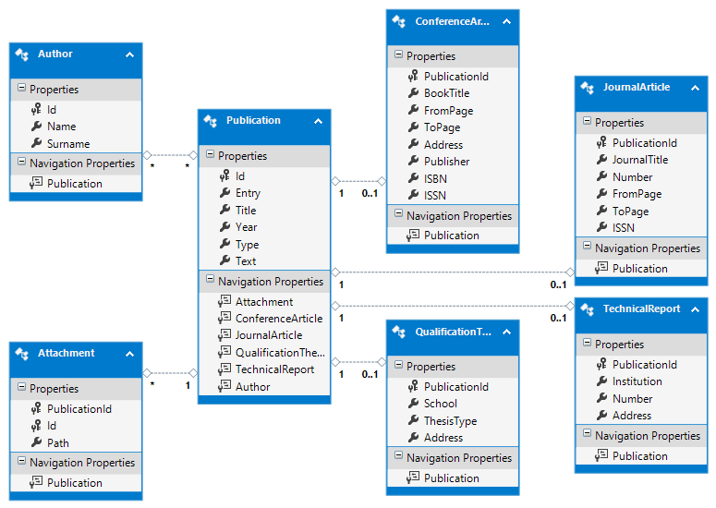Obrázek 1: ERA model struktury databáze
GUI aplikace je rozděleno do několika oken, dialogů a dalších komponent sdružených s objekty pro obsluhu událostí, které si navzájem předávají potřebné objekty jádra pro manipulaci s daty. Následuje popis jednotlivých vytvořených komponent GUI.
Okno seznamu publikací: představuje hlavní okno programu, které se zobrazí po spuštění aplikace a jsou mu předány potřebné objekty datové vrstvy pro správu záznamů v databázi, které jsou poté podle potřeby předávány instancím dalších zobrazených oken.
V tomto hlavním okně je zobrazen výpis uložených záznamů publikací s uvedením jejich základních bibliografických údajů (společných pro publikace všech typů). Tento výpis je možné omezit pomocí uživatelem zadaných filtrů (seznamů povolených hodnot publikací ve výpisu). Podporováno je filtrování podle autorů, roků vydání a typů publikací. Při označení publikace ve výpisu je automaticky vypsána její vygenerovaná citace podle ČSN ISO 690 a k ní odpovídající záznam pro bibliografický systém BibTeX.
Z tohoto okna je možné otevřít okno pro operaci vložení nové publikace nebo zobrazení, popř. úpravu existující (označené ve výpisu) nebo provést export existující publikace do HTML dokumentu. Po každé změně v databázi je automaticky provedena obnova (opětovné načtení z databáze) jak seznamu publikací, tak části seznamů pro nastavení filtrů - seznam typů publikací se v průběhu jednoho spuštění aplikace nemění, ale seznamy autorů a roků vydání se mění v závislosti na datech použitých v uložených záznamech publikací.
Okno detailu publikace: slouží k zobrazení kompletních údajů zvoleného záznamu publikace s možností úpravy těchto údajů nebo odstranění záznamu; v případě nezvolení existující publikace slouží k vytvoření nového záznamu. Výhodou zobrazení všech informací v jednom okně je jejich snadnější úprava (všechny informace jsou dostupné na jednom místě), nevýhoda může spočívat v menší přehlednosti. Okno je rozděleno celkem do tří logických částí.
První částí je formulář pro výpis základních bibliografických údajů publikace a jejich zadávání uživatelem. Základní údaje zahrnují název publikace, klíč generovaného BibTeX záznamu, vlastní text publikace (volitelný, neboť je možné ho připojit jako přílohu), rok vydání (na rozdíl od místa vydání a jména vydavatele je uváděn u všech typů publikací povinně), konkrétní typ publikace a modifikovatelný seznam jejích autorů (jednotlivé autory lze přidávat i odebírat). Přidání autora je možné buď s uvedením údajů (jména a příjmení) nové osoby v zobrazeném dialogovém okně (její záznam v databázi bude vytvořen při uložení změn v publikaci), nebo lze vybrat již dříve použitou osobu označením v zobrazeném okně s výpisem uložených záznamů autorů.
Druhá část okna je proměnlivá – představuje jeden z formulářů pro výpis a zadávání specifických bibliografických údajů konkrétního typu publikace. Tyto formuláře se přepínají podle aktuálně zvoleného typu a každý obsahuje vlastní logiku (ale se společným rozhraním umožňujícím jednotný přístup z ostatních částí aplikace) pro spouštění operací odpovídajícího objektu datové vrstvy.
Třetí část slouží k výpisu a modifikaci seznamu příloh. Umožňuje připojení zadaného souboru, stažení připojeného souboru na určenou cestu a odebrání souboru ze seznamu příloh.
Okno seznamu autorů: zobrazuje výpis uložených autorů a při označení autora vypíše seznam jeho publikací. Dále umožňuje ruční odstranění označeného záznamu o autorovi (podmínkou je, že autor nesmí mít přiřazenou publikaci) nebo výběr tohoto autora k předání obsluze okna publikace pro připojení do jejího seznamu autorů. Kromě okna detailu publikace je možné zobrazit okno seznamu autorů přímo z hlavního okna (bez vybraného záznamu publikace k přiřazení). V takovém případě slouží pouze k odstraňování uložených autorů.
Okno vytvoření autora: umožňuje zadání jména a příjmení nové (neuložené) osoby k předání obsluze okna publikace pro připojení do jejího seznamu autorů a následné uložení záznamu této osoby do databáze, aby ji pro další publikace bylo možné vybrat z okna seznamu autorů.
Přechody mezi jednotlivými částmi GUI znázorňuje schéma na obrázku 2.
Obrázek 2: Schéma spouštění jednotlivých částí GUI

Implementace
Aplikace byla vytvořena jako dvojice samostatných projektů aplikace MS Visual Studio 2015. Projekt představující datovou vrstvu byl vytvořen jako knihovna (Class library) a projekt sdružující prezentační vrstvu pro popis vzhledu prvků GUI s vrstvou aplikační logiky pro jejich obsluhu jako Windows Presentation Foundation aplikace (WPF application) s referencí na knihovnu datové vrstvy.

Datová vrstva
Aplikace spolupracuje s databází DBMS Microsoft SQL Server uloženou v adresáři aplikace jako lokální soubor formátu .mdf.
Komunikace s databází je implementována podle principu objektově-relačního mapování (ORM) s využitím knihovny Entity Framework ve verzi 6. Pro vytvoření programových tříd představujících databázové entity byl zvolen přístup „database first“ (pro větší kontrolu nad způsobem uložení záznamů v databázi), nejprve byla tedy vytvořena databáze (příslušné SQL skripty jsou přiložené ke zdrojovým kódům programu) a její entity byly následně namapovány do vygenerovaných tříd pro práci se záznamy.
Operace s entitami vyžadující přístup k databázovému kontextu jsou sdruženy do manažerů – zvlášť vytvořených tříd datové vrstvy, které slouží ke komunikaci datové vrstvy s uživatelským rozhraním a provádění požadovaných operací nad daty. Tyto třídy lze rozdělit na ty, které pracují se základními daty (publikace, autoři a přílohy) a na třídy určené speciálně pro správu bibliografických údajů, které se liší u jednotlivých publikací v závislosti na typu. V současná verzi aplikace je implementována podpora evidence následujících typů publikací:
- článek na konferenci
- článek do časopisu
- technická zpráva
- kvalifikační (diplomová/disertační) práce
Většina dat aplikace je ukládána do výše uvedeného souboru databáze. Výjimku představují (potenciálně objemné) soubory připojené jako přílohy k publikacím, které se do databáze přímo neukládají, ale kopírují se do vyhrazeného adresáře a do databáze jsou vkládány pouze jejich odkazy. Mimo databázi jsou rovněž uloženy výchozí šablony (soubory s příponou ST) pro účely vytváření HTML kódu z bibliografických údajů publikací. Výchozí šablony jsou připravené pro každý typ publikace a automaticky se použijí, pokud uživatel nevybere vlastní vytvořenou šablonu. Pro výpis údajů do šablon je použit jednoduchý šablonovací systém třetí strany Antlr3.StringTemplate.

Aplikační logika a GUI
Základní součástí vrstvy aplikační logiky je třída App, která slouží jako vstupní bod celé aplikace. V této třídě dochází k nezbytné inicializaci objektů datové vrstvy a jejich propojení s instancí hlavního okna GUI se seznamem publikací ještě před jejím samotným zobrazením.
Tato třída je také jedinou částí aplikace, kde dochází k přímé manipulaci se všemi specifickými třídami určenými pro jednotlivé typy publikací. Objekty pro správu dat konkrétních typů publikací v datové vrstvě jsou zde propojeny s odpovídajícími formulářovými komponentami pro zadávání a zobrazování těchto dat v GUI prostřednictvím instancí obalové třídy, které jsou uchovávány v seznamu. Přes rozhraní této obalové třídy je poté ze všech částí aplikace (kromě samotných specifických tříd) ke všem typům publikací přistupováno jednotným způsobem a znalost jednotlivých typů v těchto částech není vyžadována. Tento způsob implementace umožňuje snadnou rozšiřitelnost aplikace o další dosud nepodporované typy publikací.
Jednotlivé vytvořené prvky GUI (okna/dialogy a měnitelné složené formulářové komponenty) jsou rozděleny do dvojice souborů. Jedním z nich je dokument ve formátu XAML, který tvoří prezentační vrstvu; druhý soubor obsahuje programový kód, který je hlavní součástí aplikační logiky. Části GUI, které jsou určeny pro operace se základními daty, jsou vytvořeny jako okna (Window), zatímco části pro zadávání a výpis údajů závislých na typu publikace jako složené komponenty představující formuláře (UserControl).
Grafická knihovna WPF obsahuje většinu potřebných základních prvků, jako jsou tlačítka, popisky, textová pole, seznamy nebo komponenta DataGrid pro zobrazení záznamů z databáze v tabulce. Neobsahuje např. vestavěnou komponentu pole pro zadávání číselných hodnot. Pro tyto účely byla použita komponenta NumericUpDown, která je součástí knihovny třetí strany TAlex.WPF.Controls.

Uživatelská příručka
Spustitelný soubor aplikace PublicationManager.exe se nachází ve složce bin/ kořenového adresáře semestrální práce. Po spuštění souboru se zobrazí okno seznamu publikací.

Okno seznamu publikací
Okno seznamu publikací je výchozím oknem GUI aplikace. V pravé části okna se nachází tabulka pro výpis záznamů publikací, pole pro zobrazení vygenerovaných citací a BibTeX záznamů publikace na aktuálně vybrané řádce tabulky a tlačítka pro operace se záznamy.
V levé části okna se nachází tlačítko pro obnovu výpisu publikací a dále seznamy určené k filtrování výpisu. Jedná se o seznam autorů, roků vydání a typů publikací. Výběrem položek v seznamech se nastaví filtry – po obnově je výpis publikací omezen na ty záznamy, které obsahují vybrané údaje. Stiskem tlačítka Všechny nad zvoleným seznamem se vynuluje výběr jeho položek a filtry pro příslušný údaj se zruší.
V hlavním okně jsou dostupné následující akce:
- Obnovit seznam – Načte aktualizovaný výpis publikací podle nastavených filtrů.
- Vložit publikaci – Zobrazí okno detailu publikace (popsáno níže) s prázdnými formuláři pro vytvoření nového záznamu publikace.
- Zobrazit publikaci – Zobrazí okno detailu publikace s formuláři vyplněnými podle údajů ze záznamu publikace. Odtud je následně možné záznam upravit nebo smazat. Akci nelze provést, pokud není označen žádný záznam ve výpisu publikací.
- Exportovat publikaci – Zobrazí dialogová okna pro export údajů ze záznamu publikace do HTML formátu. První slouží k volitelnému výběru vstupního souboru šablony, který musí být ve formátu platném pro zpracování knihovnou StringTemplate v3. Pokud žádná šablona není zvolena, použije se výchozí. Druhé slouží k zadání cesty výstupního HTML dokumentu. Akci nelze provést, pokud není označen žádný záznam ve výpisu publikací.
- Spravovat seznam autorů (dostupné z hlavního menu okna) – Zobrazí okno seznamu autorů (popsáno níže) k prohlížení popř. odstraňování záznamů o autorech.
- O programu (dostupné z hlavního menu okna) – Zobrazí okno se stručným popisem aplikace.
- Konec (dostupné z hlavního menu okna) – Po potvrzení v dialogu ukončí aplikaci.
Ukázka hlavního okna je na obrázku 3.

Okno detailu publikace
Okno detailu publikace je určeno k prohlížení a správě jednotlivých existujících záznamů publikací a rovněž k vytváření nových. V levé horní části okna se nachází formulář pro základní bibliografické údaje. V jeho spodní části se nachází seznam autorů publikace s tlačítky pro modifikaci.
Místo v levé dolní části je vyhrazeno textovému poli pro volitelné vložení obsahu publikace v textovém formátu spolu s tlačítky pro kopírování a vkládání. Pod nimi se nacházejí tlačítka pro potvrzení změn v daném záznamu publikace.
Pravá horní část je určena pro zobrazení příslušného formuláře doplňujících bibliografických údajů, které se liší v závislosti na typu uložené publikace. Při vytváření nového záznamu publikace se zobrazený formulář mění podle výběru položky v nabídce dostupných typů publikací ve formuláři základních údajů.
Pravá dolní část je vyhrazena pro správu příloh. Zde se nachází výpis příloh připojených k publikaci a tlačítka pro operace s přílohami.
Akce dostupné v okně publikace jsou následující:
- Přidat nového autora – Zobrazí okno pro zadání údajů nového autora (popsáno níže) a jeho následné přidání do seznamu autorů publikace. Vytvoření vazby s publikací a uložení autora do databáze se neprovede, dokud nejsou uloženy změny v okně publikace.
- Přidat existujícího autora – Zobrazí okno seznamu autorů pro výběr existujícího záznamu autora a jeho následné přidání do seznamu autorů publikace. Vytvoření vazby s publikací v databázi se neprovede, dokud nejsou uloženy změny v okně publikace.
- Odebrat autora – Odebere vybraného autora ze seznamu autorů publikace. Odstranění vazby s publikací v databázi se neprovede, dokud nejsou uloženy změny v okně publikace.
- Zkopírovat text – Zkopíruje celý obsah pole s textem publikace do schránky.
- Vložit text – Nahradí obsah pole s textem publikace obsahem schránky.
- Vložit publikaci – Uloží nový záznam publikace se zadanými údaji do databáze (včetně seznamu autorů) a vrátí se do hlavního okna. Akci lze provést pouze při otevření okna publikace bez výběru záznamu ve výpisu (tedy v režimu vytváření nové publikace).
- Upravit publikaci – Změní existující záznam publikace v databázi podle zadaných údajů (včetně seznamu autorů) a vrátí se do hlavního okna. Akci lze provést pouze při otevření okna publikace s výběrem záznamu ve výpisu (tedy v režimu zobrazení/úpravy existujícího záznamu).
- Odstranit publikaci – Po potvrzení v dialogu odstraní existující publikaci z databáze a vrátí se do hlavního okna. Akci lze provést pouze při otevření okna publikace s výběrem záznamu ve výpisu (tedy v režimu zobrazení/úpravy existujícího záznamu).
- Přidat přílohu – Zobrazí dialogové okno pro výběr zdrojového souboru přílohy a následné uložení souboru a přidání záznamu o souboru do seznamu příloh publikace.
- Stáhnout přílohu – Zobrazí dialogové okno pro výběr cílového souboru kopie přílohy vybrané v seznamu a následné zkopírování přílohy na zadanou cestu.
- Odebrat přílohu – Po potvrzení v dialogu odstraní odkaz na vybraný soubor ze seznamu příloh publikace a uloženou kopii souboru (vytvořenou při procesu připojení přílohy) smaže.
- Zavřít – Zruší provedené změny v publikaci (netýká se příloh, které se připojují a odebírají okamžitě) a provede návrat GUI do hlavního okna.
Ukázka okna pro zobrazení detailu publikace je na obrázku 4.

Okno seznamu autorů
Okno seznamu autorů slouží k prohlížení a odstraňování záznamů o autorech a k jejich výběru pro seznamy autorů publikací. V levé části okna se nachází výpis všech uložených autorů, v pravé pak výpis publikací aktuálně označeného autora. Pod výpisy se nachází tlačítka pro výběr a odstranění autora.
Dostupné akce okna jsou:
- Zvolit autora – provede návrat GUI do okna publikace s předáním označeného záznamu autora pro přidání do seznamu autorů publikace. Akci lze provést jen při zobrazení z okna detailu konkrétní publikace.
- Odstranit autora – odstraní označený záznam o autorovi. Akci lze provést pouze v případě autorů bez přiřazené publikace, tedy např. pro autora, jehož publikace byla v minulosti uložena do evidence a později odstraněna (a neměl přiřazenou žádnou další publikaci).
- Zavřít – Provede návrat GUI do předchozího okna.
Ukázka okna s výpisem uložených autorů je na obrázku 5.

Okno vytvoření autora
Okno vytvoření autora představuje dialog pro zadávání osobních údajů nových autorů pro seznamy autorů publikací. Obsahuje pouze dvě textová pole pro jméno a příjmení a tlačítka pro spuštění dostupných akcí:
- Přidat autora – Provede návrat GUI do okna publikace s předáním údajů zadaného autora pro přidání do seznamu autorů publikace (a uložení záznamu autora do databáze). Akci lze provést jen v případě zadání požadovaných údajů (tj. pokud jméno ani příjmení nejsou prázdné).
- Zrušit – Provede návrat GUI do okna publikace.
Ukázka dialogového okna pro vytvoření autora je na obrázku 6.

Poznámka: ve složce _Data se nachází soubory databáze s předpřipravenými záznamy. Těmito soubory lze nahradit soubory čisté databáze pro otestování aplikace s reálnými daty.

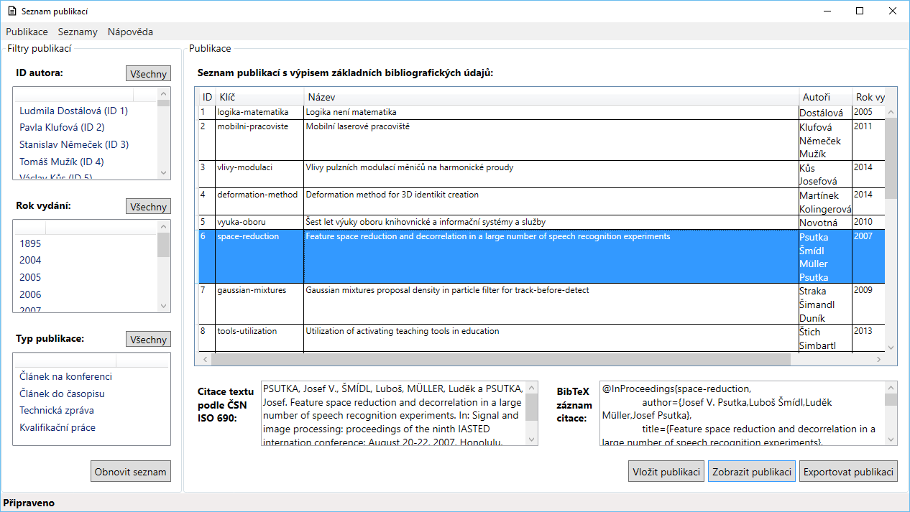Obrázek 3: Ukázka výchozího okna aplikace
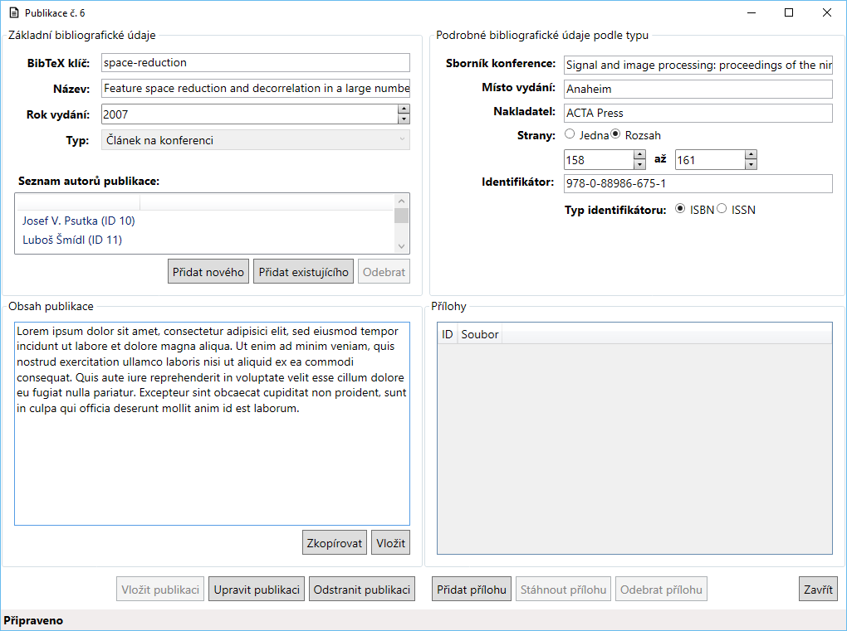Obrázek 4: Ukázka okna detailu publikace

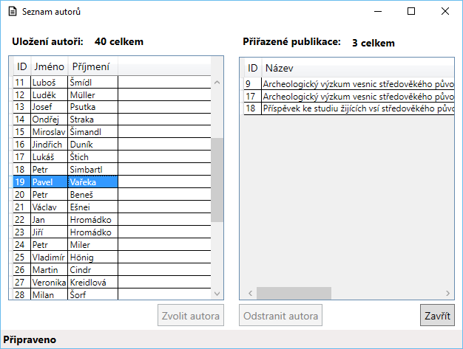Obrázek 5: Ukázka okna seznamu autorů

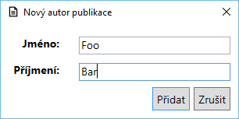Obrázek 6: Ukázka okna nového autora

Závěr
Vytvořená aplikace splňuje stanovené požadavky na funkčnost. Zdrojový kód byl psán tak, aby bylo dosaženo přehlednosti a snadné udržovatelnosti. Architektura aplikace umožňuje snadné použití jádra nezávisle na uživatelském rozhraní, což byla podstatná vlastnost pro přechod na grafické rozhraní ve finálním odevzdání aplikace.
Za hlavní problémy během řešení úlohy lze považovat volbu návrhu aplikace tak, aby byla v budoucnu snadno rozšiřitelná o podporu evidence dalších typů publikací, dále správnou implementaci operací s daty prostřednictvím technologie Entity Framework a implementaci grafického uživatelského rozhraní pomocí technologie WPF s ohledem na ergonomii a snadnou použitelnost.
V případě vytváření aplikace většího rozsahu je za účelem dosažení přehlednějšího kódu vhodné zvolit architekturu MVVM. Na důkladné seznámení se s architekturou MVVM a její praktické vyzkoušení v rámci této práce nezbyl dostatek času. Z tohoto důvodu byla namísto toho použita jednodušší architektura MVC, která se pro aplikaci daného rozsahu rovněž ukázala jako dostatečná.

Reference
Příspěvky ve sbornících - Nová citační norma ČSN ISO 690:2011 - Bibliografické citace. [online] Nová citační norma ČSN ISO 690:2011. [cit. 16. 4 2016.] Dostupné z: https://sites.google.com/site/novaiso690/schema-a-priklady/pspvky-ve-sborncch
Články v časopisech - Nová citační norma ČSN ISO 690:2011 - Bibliografické citace. [online] Nová citační norma ČSN ISO 690:2011. [cit. 16. 4 2016.] Dostupné z: https://sites.google.com/site/novaiso690/schema-a-priklady/lnky-v-asopisech
Výzkumná zpráva. [online] Copyright © 2010 ÚK ČVUT. [cit. 16. 4 2016.] Dostupné z: http://knihovna.cvut.cz/studium/jak-psat-vskp/doporuceni/priklady-citovani/vyzkumna-zprava.html
Diplomové práce - Nová citační norma ČSN ISO 690:2011 - Bibliografické citace. [online] Nová citační norma ČSN ISO 690:2011. [cit. 16. 4 2016.] Dostupné z: https://sites.google.com/site/novaiso690/schema-a-priklady/diplomov-prce-p
Český styl pro BibTeX. [online] © 2005 damig. [cit. 16. 4 2016.] Dostupné z: http://www.fit.vutbr.cz/~martinek/latex/czechiso.html
BibTeX Format Description. [online] © 2006 Alexander Feder. [cit. 16. 4 2016.] Dostupné z: http://www.bibtex.org/Format/
Creating a Table (Tutorial). [online] © 2016 Microsoft. [cit. 16. 4 2016.] Dostupné z: https://msdn.microsoft.com/en-us/library/ms365315.aspx
Entity Framework Database First. [online] © 2016 Microsoft. [cit. 16. 4 2016.] Dostupné z: https://msdn.microsoft.com/en-us/data/jj206878
Querying with Entity Framework EDM. [online] © 2016 EntityFrameworkTutorial.net. [cit. 16. 4 2016.] Dostupné z: http://www.entityframeworktutorial.net/Querying-with-EDM.aspx
Five minute Introduction - StringTemplate - Confluence. [online] Terence Parr, 2011. [cit. 5. 5 2016.] Dostupné z: https://theantlrguy.atlassian.net/wiki/display/ST/Five+minute+Introduction
Windows Presentation Foundation. [online] © 2016 Microsoft. [cit. 16. 4 2016.] Dostupné z: https://msdn.microsoft.com/cs-cz/library/ms754130(v=vs.110).aspx
The MVVM Pattern. [online] © 2016 Microsoft. [cit. 5. 5 2016.] Dostupné z: https://msdn.microsoft.com/en-us/library/hh848246.aspx

